Муниципальное казенное образовательное учреждение
«Варгашинская средняя общеобразовательная школа №1»

Сценарий праздника, посвященного Дню матери
«Мама, будь всегда со мною рядом»

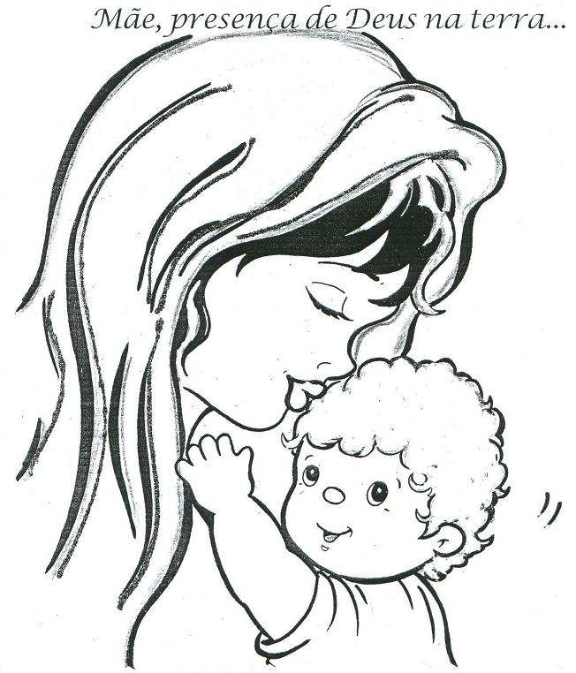

Разработали: Губарь Елена Сергеевна,

Варгаши, 2015

Цели и задачи: поддержать бережное отношение к женщине – матери, укрепление устоев значимости семьи и роли матери – хозяйки, заступницы, хранительнице семейного очага. Выражение любви, почтения и уважения к матери – труженице.
Задачи:
1. Улучшение взаимоотношений между родителями в лице матери.
2. Воспитание чувства преданности к матери ее значимости в семье.
3. Формирование уважительно и бережного отношения к самому дорогому человеку – маме.
Подготовка:
1. Подбор материалов для сценария (стихи, песни, притчи, пословицы).
2. Приглашение на сбор мам и бабушек.
3. Подготовить оригинальные открытки – поздравления.

Ход праздника:
Звучит музыка. Танец с лентами. На фоне музыки ведущий читает слова:
Закрой глаза, прислушайся… Ты услышишь мамин голос. Он живёт в самом тебе, такой знакомый и родной. Его не спутаешь, даже когда станешь взрослым... Всегда будешь помнить мамин голос, мамины глаза, мамины руки.
Ты еще не умел говорить, а мама понимала тебя без слов. Она знала, что ты хочешь. Мама научила тебя ходить, говорить. Мама прочитала тебе самую первую книжку. Мама всегда была рядом. Всё, что ты видел, всё, что тебя окружало, начиналось с мамы…

Ведущий: Добрый день, дорогие мамы, здравствуйте, милые женщины! Разрешите поздравить вас с нежным семейным праздником, Днём Матери, наполненным яркими красками осени, ароматами зелени и фруктов, собранных в садах и лесах. Нам бы очень хотелось, чтобы сегодняшняя встреча доставила вам радость, оторвав хоть ненадолго от повседневных забот, чтобы вы почувствовали, как любят вас дети, как дорого им ваше внимание.
Вед: Что такое счастье? Таким простым вопросом,
Пожалуй, задавался не один философ.
А на самом деле счастье – это просто!
Начинается оно с полуметра роста.
Это распашонки. Пинетки и слюнявчик,
Новенький описанный мамин сарафанчик.
Рваные колготки… Сбитые коленки,
Это разрисованные в коридоре стенки…
Счастье – это мягкие теплые ладошки,
За диваном фантики, на диване крошки…
Это целый ворох сломанных игрушек,
Это постоянный грохот погремушек…
Счастье – это пяточки босиком по полу…
Градусник под мышкой, слезы и уколы…
Ссадины и раны. Синяки на лбу…
Это постоянное «Что» да «Почему? »…
Счастье – это санки. Снеговик и горка…
Маленькая свечка на огромном торте…
Это бесконечное «Почитай мне сказку»,
Это ежедневныеХрюша со Степашкой…
Это теплый носик из-под одеяла…
Заяц на подушке, синяя пижама…
Брызги по всей ванной, пена на полу…
Кукольный театр, утренник в саду…
Что такое счастье? Каждый вам ответит;
Оно есть у всякого, у кого есть дети! Встречайте ваших очаровательных детей!
Песня про маму, исполняют все дети
«Мамочка милая, я тебя люблю»
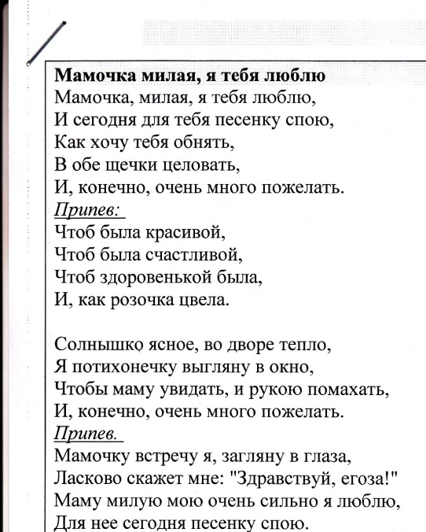
Выступление чтецов:
1. Мама - в целом мире слов не хватит,
Чтоб за все тебя благодарить.
За бессонные моменты у кровати,
И за слезы горькие обид.
За поддержку и твою заботу,
Воспитанья первые шаги,
И за каждую нелегкую субботу,
Что ты посвящала нам одним.
За улыбку, греющую сердце,
За объятия любимых рук,
Мамочка - ты лучше всех на свете!
Героиня, Женщина и Друг.

2. Все я делаю для мамы:
Для нее играю гаммы
Для нее хожу к врачу
Математику учу
Все мальчишки в речку лезли
Я один сидел на пляже,
Для нее после болезни
Не купался в речке даже.

3. Мамочка моя родная,
Я люблю тебя безмерно!
И тебе желаю счастья
И здоровья непременно!
А еще тебе желаю
Много добрых теплых дней,
Чтобы ты как можно дольше
Радовала нас - детей.

Хоровод мальчиков «Во поле береза стояла»
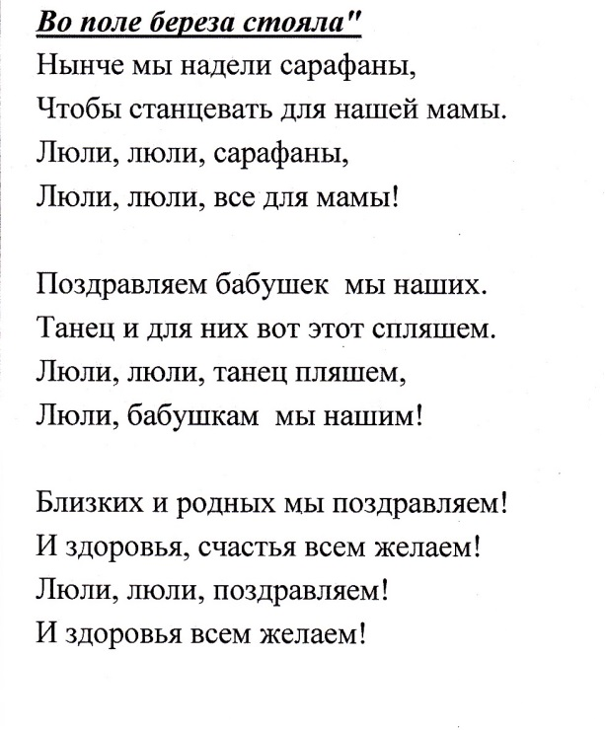

Ведущий 1. У одной мамы росли три дочери, и однажды они решили помечтать.
Мальчик.
Три девчонки под окном
Размечтались вечерком.
Молвит первая сестрица:
Девочка 1.
Вот в актрисы б мне пробиться,
То в селе нашем как раз
Я б концерт дала тот час!
Девочка 2.
Кабы я была певица...
Мальчик. Говорит ее сестрица.
Девочка 2.
Пела я бы здорово
Как Лариса Долина.
Девочка 3.
Вроде носик симпатичный,
Занималась я б прилично,
То сказала всем бы смело:
Стать директором хотела!

Мальчик.
Быть по-вашему, сестрички!
Мы концерт сейчас дадим
И всех вас повеселим.

Пародия на песню «Бяки-буки» («Бременские музыканты»)
1. Маму любят все на свете,
Мама – первый друг,
Любят мам не только дети,
Любят все вокруг.
2. Если что-нибудь случится,
Если вдруг беда,
Мамочка придёт на помощь,
Выручит всегда.
3. Мамы много сил здоровья
Отдают всем нам.
Значит, правда, нет на свете
Лучше наших мам.
4. Можете объехать всю Россию,
Провести в дороге много дней,
Никого не встретите красивей,
Никого не встретите родней.
Ведущий: И, действительно, лучше мам нет никого на свете.
Жена, мать – весёлое ласковое солнце на небосклоне домашнего общежития, это источник ласки, сострадания и уюта. Все вы, уважаемые мамы, ежедневно выполняете роль большой хозяйки маленького государства. Вы и педагог, и психолог, и экономист, и дипломат, лекарь и пекарь, актриса и драматург, и режиссёр семейных сцен, руководитель и подчинённый одновременно.
10. Помогите вашей маме,
И увидите вы сами:
Расцветет её улыбка,
Словно солнышко весной.
Будет светел день и ярок.
Ваша помощь, как подарок-
И бесценный, и прекрасный-
Вашей маме дорогой.
11. У мамы немало забот и хлопот,
Мы знаем, что часто она устаёт
И мамочке любимой
Мы слово даём,
Что будем помогать ей
Всегда и во всём.
Песня «Мама» (Св. Лазарева)
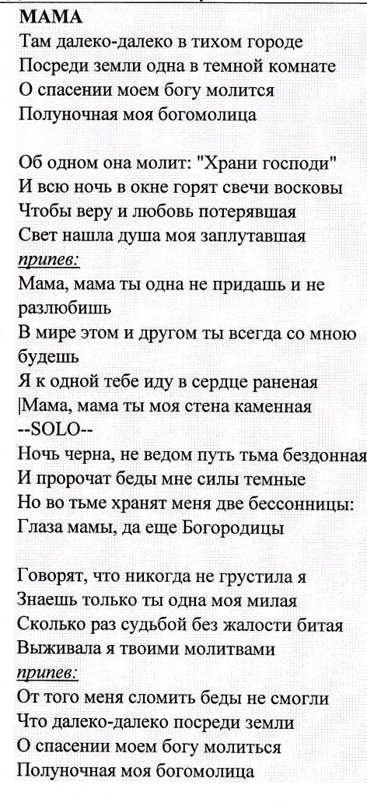
Ведущая: Сценка «Домашнее сочинение».

Автор: Витек склонился над листом
И сжал виски руками.
Он сочиненье пишет:
"Как я помогаю маме?".
То ручку погрызет Витек,
То засопит, угрюмый
Названье есть
А дальше что?
Попробуй-ка, придумай!
Но тут из кухни мама вдруг
Негромко сына кличет:
Мама:Витюнчик!
Сбегай в магазин
Мне соли бы и спичек.
Витя: Идея!
Автор: подскочил Витек
И маме крикнул:
Витя: Что ты!
Ведь я над сочиненьем бьюсь,
Еще полно работы!
Автор: Примолкла мама
И сынок
В тетради вывел фразу:
Витя: Для мамы что-нибудь купить
Всегда бегу я сразу.
Автор: Вот приоткрыла мама дверь:
Мама:Витюня, ты мне нужен!
Я - в магазин
Почисть пока
Картошечки на ужин!
Витя: Еще чего!
Автор: Вскричал Витек,-
Витя: Мне даже слушать тошно!
Тут - сочинение, а ты
С какой-то там картошкой:
Автор: Исчезла мама
А сынок в тетради подытожил:
Витя: "Я завтрак маме сам варю,
Обед и ужин тоже".
Пять с плюсом!

Песенка «Задумал старый дед»
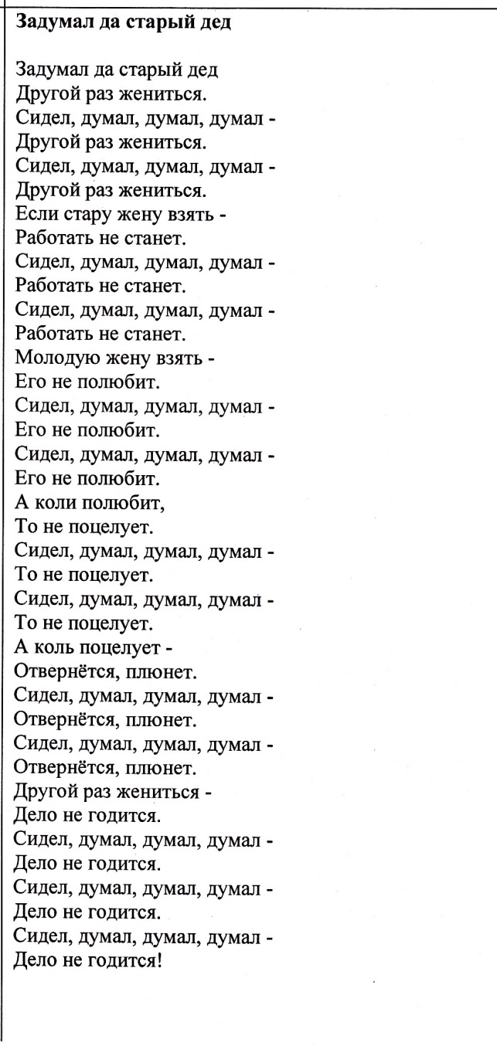
На щеках у мамочки –
Две волшебных ямочки.
И когда она смеётся
Свет такой лучистый льётся,
Что подснежники цветут!
Мама – солнышко моё!
Я – подсолнышек её
Хорошо счастливым быть
Мамочку свою любить.
Ведущий 1: А я хочу напомнить вам старую притчу: юноша полюбил гордую красавицу, которая сказала ему, что будет его любить только тогда, когда он принесет ей сердце матери своей. Юноша убил мать, вырвал сердце ее и понес красавице, он очень спешил, споткнулся, чуть не упал, а мамино сердце его заботливо спросило: «Сынок, ты не ушибся?».

Ведущий2: И конечно, мы сегодня не можем не сказать добрых и ласковых слов о тех, кто дал жизнь нашим мамам и папам – это наши любимые бабушки. Бабушки мамины, бабушки папины, заботливые, хозяйственные, всегда готовые прийти на помощь вам, потому что точно известно, что внуков любят больше даже чем своих детей. Бабушки всегда помогут добрым советом, накормят вкусными пирожками и плюшками, поймут и рассудят все ваши неприятности. А современные бабушки это мудрые, грамотные, начитанные, красивые женщины, которые свободно владеют и иностранным языком, компьютером, фотографией, интернетом. Да разве есть такая область науки или хозяйства, где наши бабушки не смогли бы разобраться. Спасибо вам милые, добрые женщины.

И от всей души, от ваших детей и внуков хочу сказать такие слова:
Вы, как всегда полны забот
Ведь жизнь давалась нелегко,
Ах, сколько трудных, тяжелых дней
По сердцу вашему прошло,
Вы заслужили в жизни радость
На много дней уже вперед
Так будьте счастливы, здоровы
И каждый день и каждый час.

Сценка про бабушек (Орцуева, Чернышов)
Ведущий:Ну, а какой же праздник обходится без частушек? Послушайте их.
Частушки в исполнении Гогия
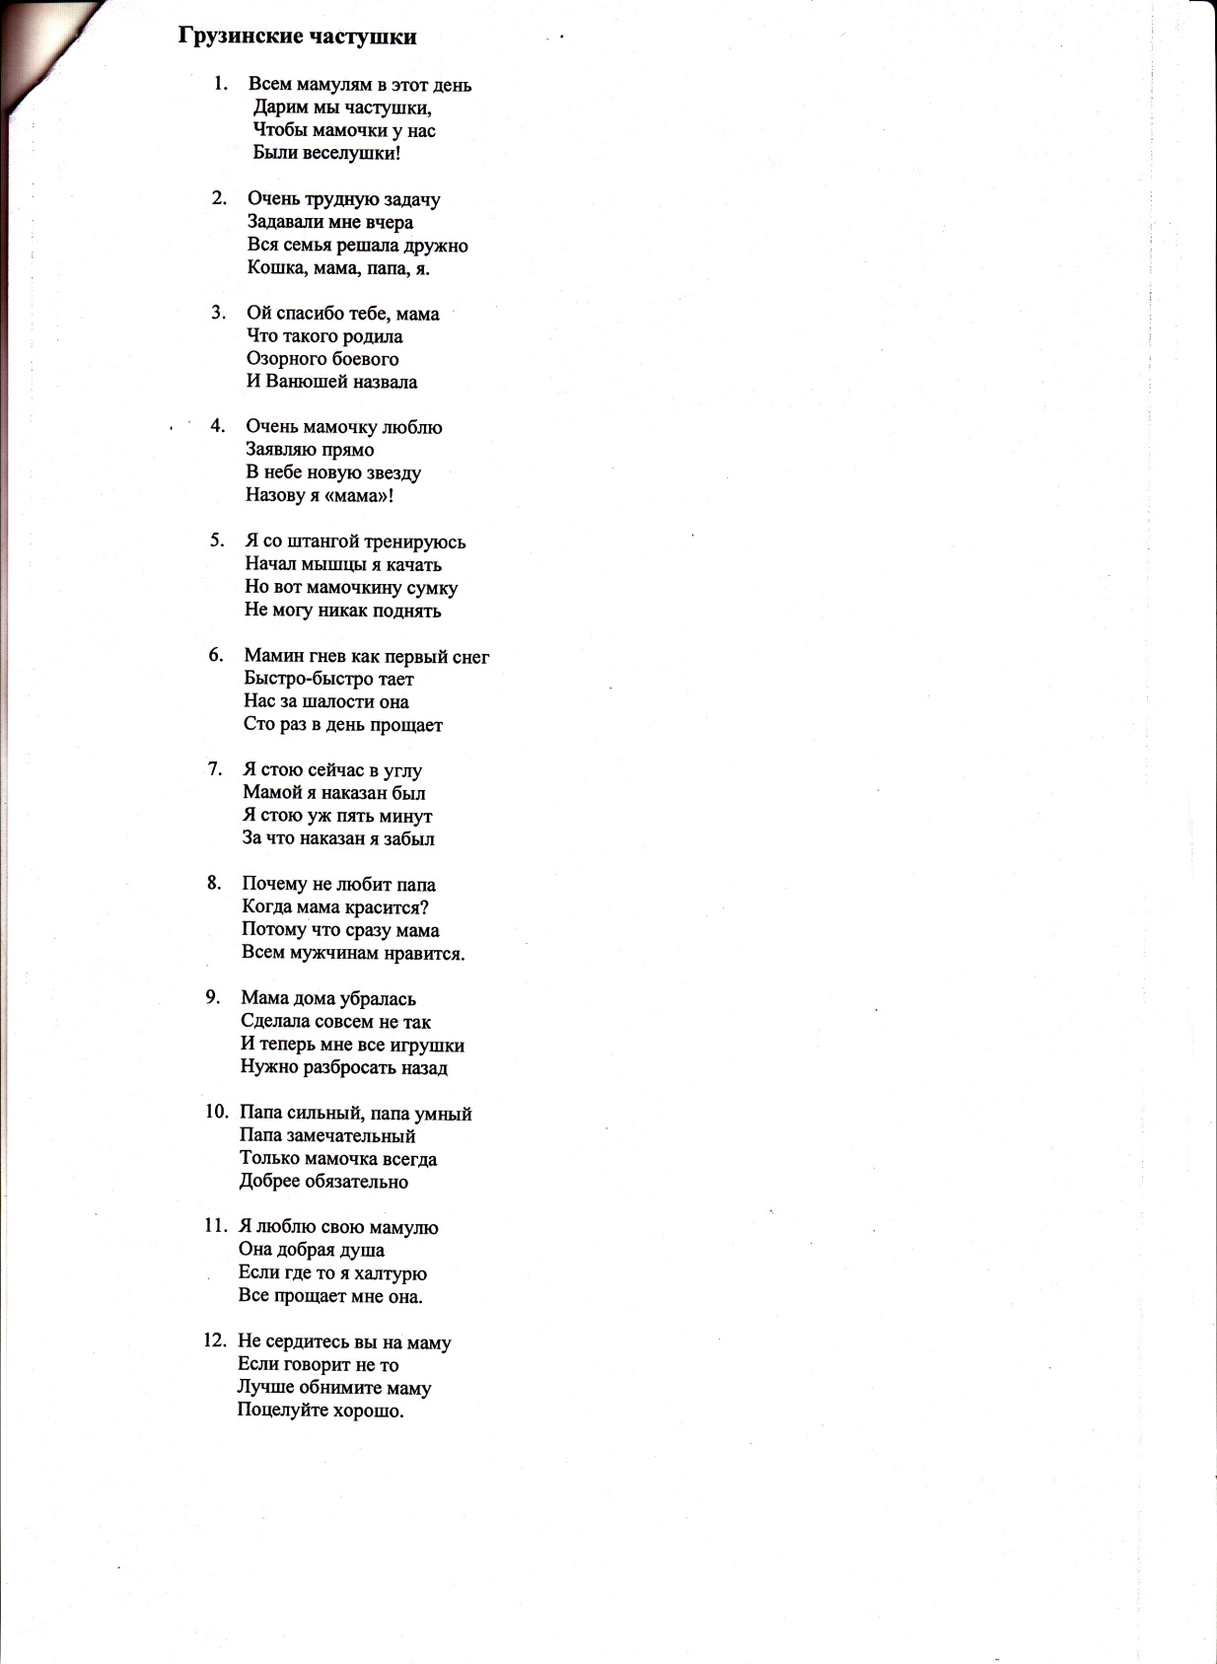
- Ну вот наш праздник подходит к концу. Спасибо вам за участие в нашем празднике. Мы желаем вам мира, добра, счастья, уверенности в завтрашнем дне и исполнения всех заветных желаний. Пусть ваши дети почаще радуют вас своими успехами. С праздником вас, дорогие женщины!!!

Ведущий:
Берегите своих детей,
Их за шалости не ругайте.
Зло своих неудачных дней
Никогда на них не срывайте.
Не сердитесь на них всерьез,
Даже если они провинились,
Ничего нет дороже слез,
Что с ресничек родных скатились.
Если валит усталость с ног
Совладать с нею нету мочи,
Ну, а к Вам подойдет сынок
Или руки протянет дочка.
Обнимите покрепче их,
Детской ласкою дорожите
Это счастье - короткий миг,
Быть счастливыми поспешите.
Ведь растают как снег весной,
Промелькнут дни златые эти
И покинут очаг родной
Повзрослевшие Ваши дети.
Перелистывая альбом
С фотографиями детства,
С грустью вспомните о былом
О тех днях, когда были вместе.
Как же будете Вы хотеть
В это время опять вернуться
Чтоб им маленьким песню спеть,
Щечки нежной губами коснуться.
И пока в доме детский смех,
От игрушек некуда деться,
Вы на свете счастливей всех,
Берегите ж, пожалуйста, детство!

Флешмоб

